Онлайн-уроки финансовой грамотности в МБОУ СОШ с.Большой Труев
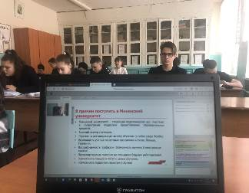
Одним из наиболее актуальных вопросов для молодежи является выбор профессии, которая способствовала бы самореализации и обеспечивала материальный достаток. Часто решение принимается под влиянием настроения, воздействием родителей и общественного мнения. Однако при выборе профессии необходимо учитывать не только ее престижность, уровень заработной платы и легкость трудоустройства, но также личные способности, задатки, интересы.
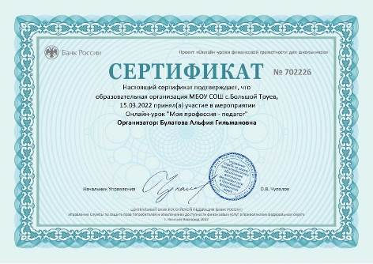
С целью создания условий для профессионального самоопределения обучающихся и формирования позитивной установки на выбор педагогической профессии для обучающихся 9 «б» класса был проведен онлайн-урок "Моя профессия - педагог" в рамках весенней сессии проекта «Онлайн-уроки финансовой грамотности». Модератором урока была Т.К. Беляева, к.п.н., доцент кафедры «Общей и социальной педагогики» Нижегородского государственного педагогического университета имени Козьмы Минина. Татьяна Константиновна провела интересный экскурс в историю профессии, рассказала о специальностях и специализациях, функциях, личностных качествах, которыми должен обладать педагог, преимуществах и оборотной стороне профессии, а также познакомила с предметами, которые изучают будущие педагоги, объяснила, как получить педагогическое образование. Раскрыла новые педагогические профессии: тьютор, модератор, корректировщик. При проведении интерактива был задан вопрос: «Какой учитель нужен современной школе?» Ребята отвечали, что нужен грамотный, общительный, понимающий, владеющий не только информационно - коммуникативными технологиями, но и современными образовательными технологиями. Но также ученики отметили, что не каждому дано стать педагогом, это призвание и кропотливый труд.

